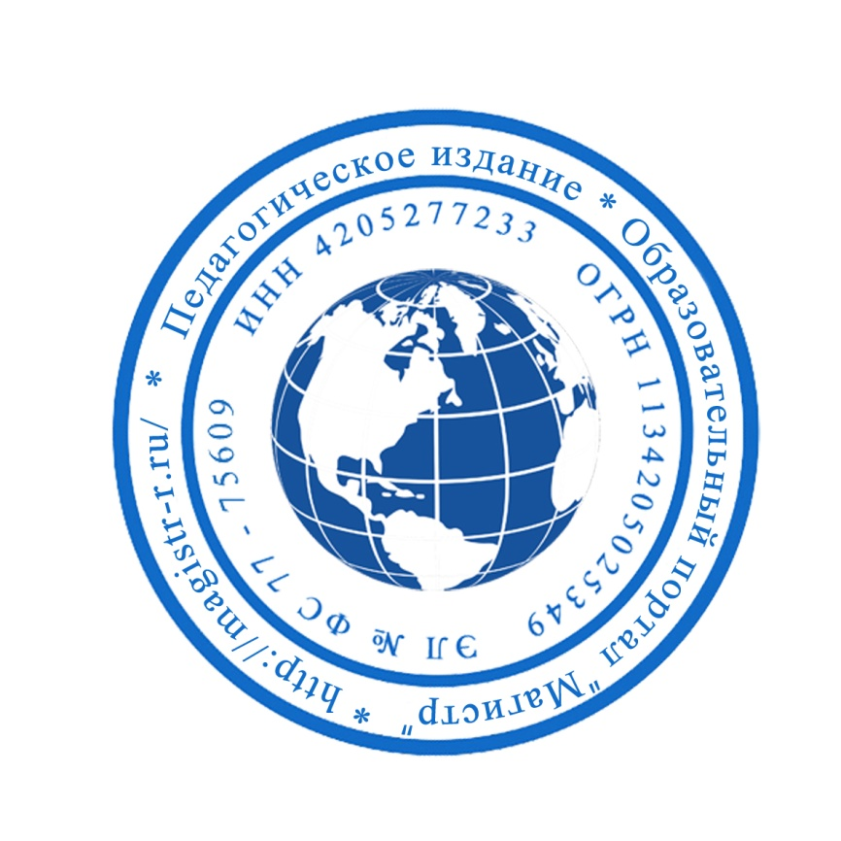
СМИ «Магистр»
Серия ЭЛ № ФС 77 – 75609 от 19.04.2019г.
(РОСКОМНАДЗОР, г. Москва)
Председатель оргкомитета: Ирина Фёдоровна К.
Тлф. 8-923-606-29-50
Е-mail: metodmagistr@mail.ru
Официальный сайт: https://magistr-r.ru/

Приказ №016 от 15.05.2020г.
О назначении участников конкурса "Растим патриотов России"
№ | Населенный пункт, область, город. | Участник | Степень/ результат
1 | МАДОУ Детский сад № 165, г. Новосибирск | Демьяненко Анна Александровна | 2
2 | МБДОУ детский сад «Сулусчаан» с.Толон Чурапчинского улуса, Республика Саха (Якутия) | Демешина Анна Константиновна | 2
3 | МКДОУ ДС № 35 «Непоседы», г. Новосибирск | Калабина Марина Рудольфовна | 2
4 | ГБДОУ Детский сад №80 Красносельского р-на С-Пб | Куликова Марина Михайловна | 2
5 | МДОУ детский сад № 179, г. Ярославль | Саввина Марина Владимировна | 2
6 | МБОУ СШ № 9, п. Мулино | Грибова Анна Алексеевна, Михальченко Артём | 2
7 | МДОУ №31 «Алые паруса», Г.о. Подольск | Железцова Вероника Николаевна  Перова Наталья Анатольевна  группа №3 | 1
8 | МАДОУ № 4 «Сказка», Нижневартовск | Захарко Алена Сергеевна | 2

Уважаемые участники, если по каким – либо причинам вы не получили электронные свидетельства в установленный срок до 25.05.2020г. или почтовое извещение в период до 20.06.2020г., просьба обратиться для выяснения обстоятельств, отправки почтового номера, копий свидетельств и т.д. на эл. адрес: metodmagistr@mail.ru

